Техническое задание

(15 команда)

Выполнил аналитик:

Хайруллин Рустам

1. Введение
   1. Цель.

Представить техническое задание для создания приложения электронного дневника студента, который поможет облегчить учебный процесс

студентам.

* 1. Краткая сводка возможностей.

Система позволяет вводить, выводить и изменять некоторую информацию в расписании студентов, с использованием БД.

* 1. Определения, акронимы и сокращения.

БД –База данных

СУБД – Система управления базами данных

* 1. Краткое содержание.

Документ, в котором представлено техническое задание для создания приложения электронного дневника студента для студентов, где будет реализован полный функционал с управлением и изменением информации по учебной деятельности.

1. Обзор системы.

2.1 Определение типов пользователей системы.

Администратор БД – управляет записями пользователей в БД, изменяет и просматривает информацию в электронном дневнике и добавляет заметки.

Студент - просматривает информацию в электронном дневнике и добавляет себе заметки.

2.2 Окружение системы

Представлена на Рис. 1

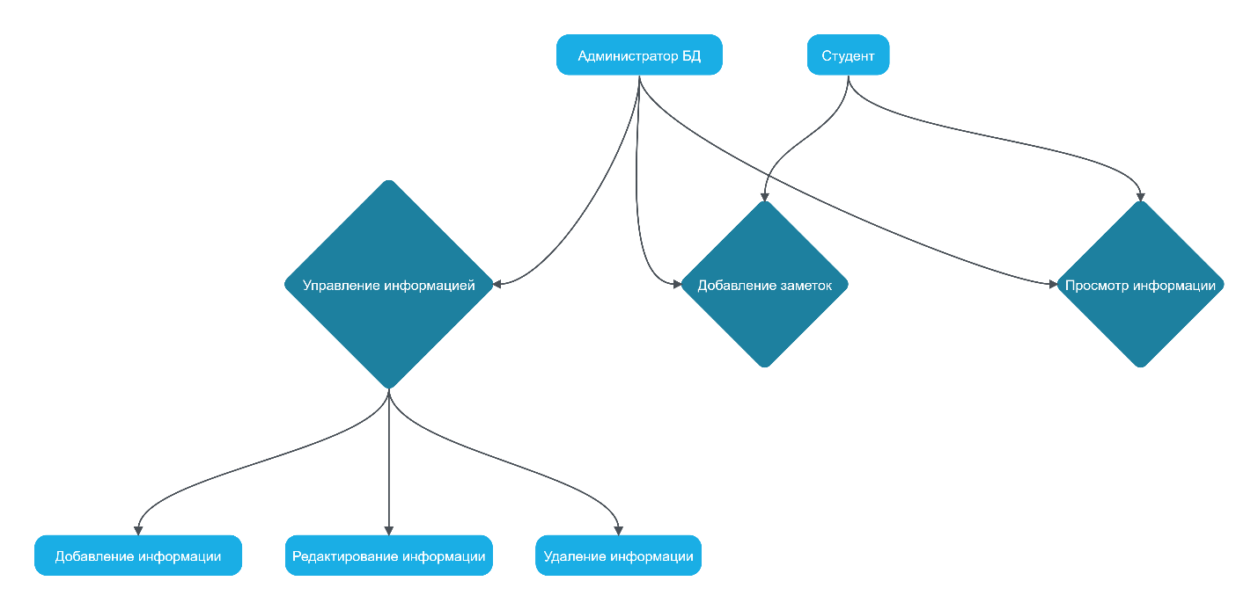

Рис. 1

2.3 Обзор вариантов использования

Обзор варианта использования для регистрации на Рис. 2

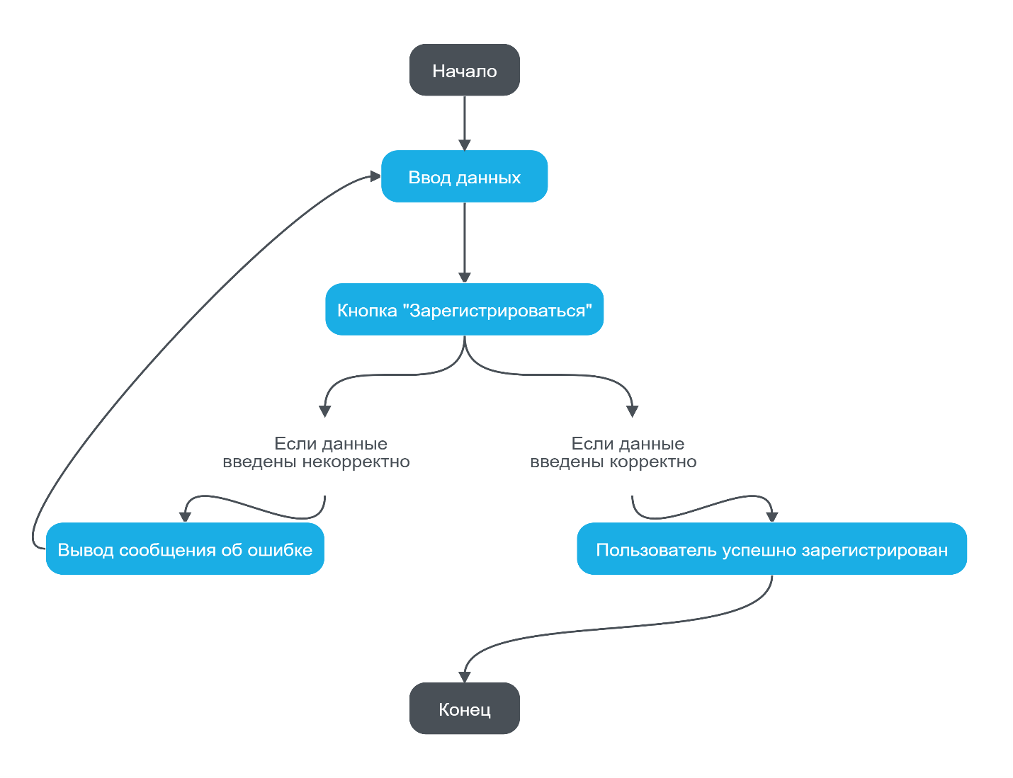Рис 2.

Обзор варианта использования для входа на Рис 3.

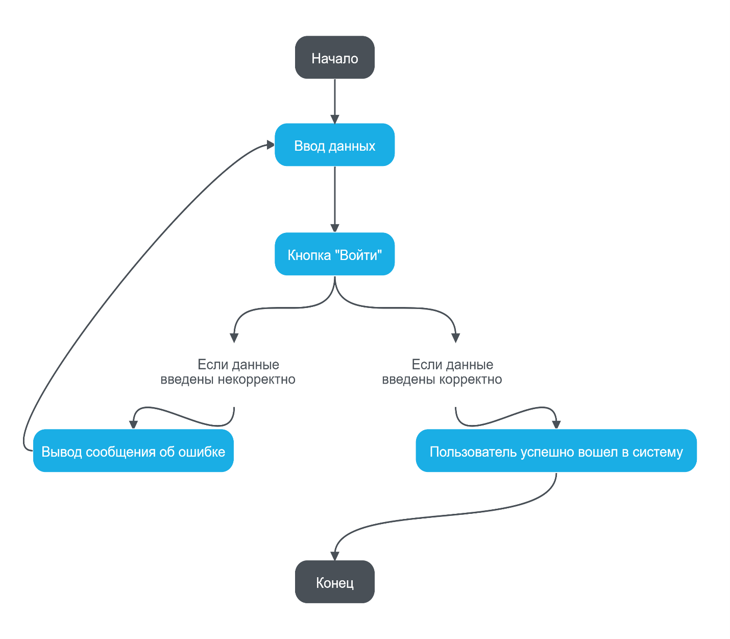Рис 3.

Обзор варианта использования для добавления информации на Рис 4.

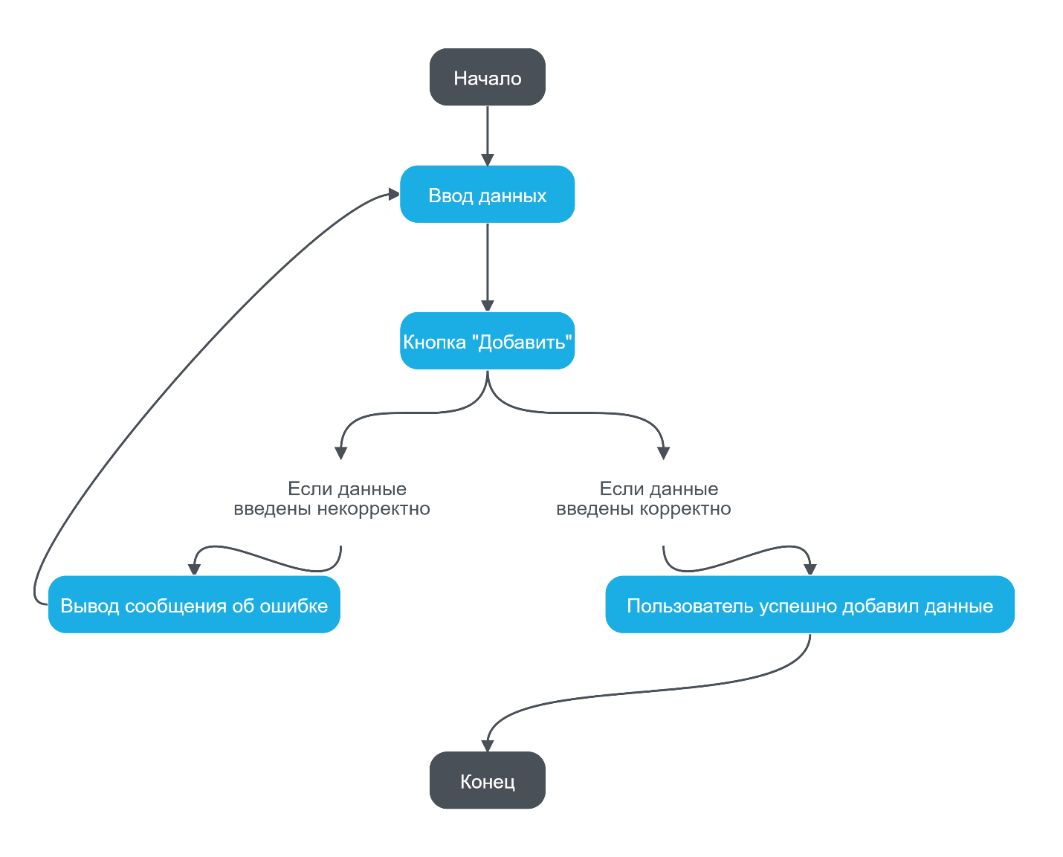

Рис 4.

Обзор варианта использования для редактирования информации на Рис 5.

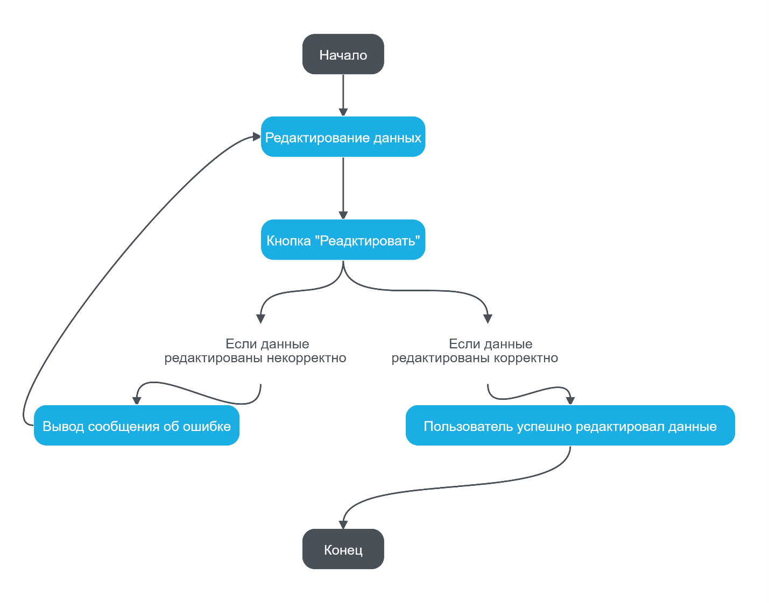

Рис 5.

Обзор варианта использования для удаления информации на Рис 6.

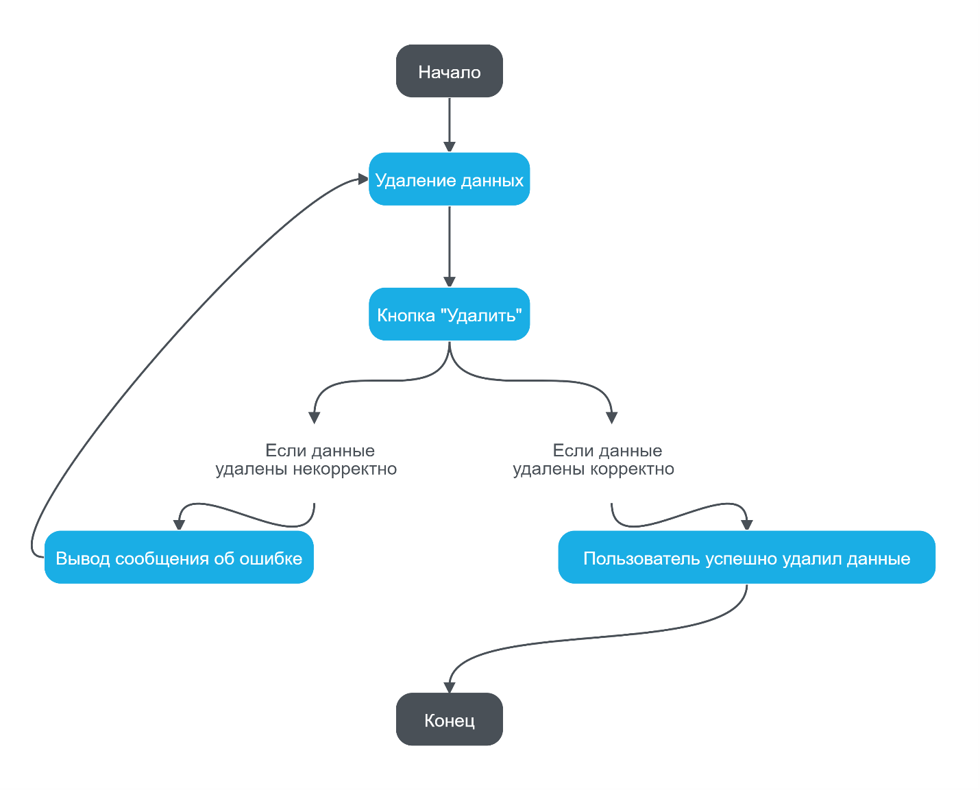

Рис 6.

Обзор варианта использования для добавления заметок студента на Рис 7.

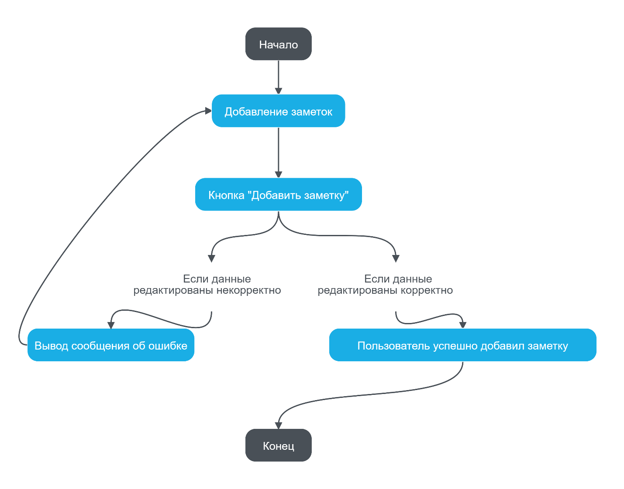

Рис 7.

2.4. Нефункциональные требования

Приложение будет создаваться на языке C# на платформе Visual Studio, с использованием БД и СУБД MySQL.

1. Детальные требования

3.1 Функциональные требования

Основные функциональные требования:

«Регистрация в системе» - пользователь вводит необходимые данные, а затем нажимая на кнопку «Зарегистрироваться» происходит регистрация в системе.

«Вход в систему» - пользователь вводит необходимые данные, а затем нажимая на кнопку «Войти» происходит вход в систему.

«Добавление данных» - пользователь вводит новые необходимые данные, а затем нажимая на кнопку «Добавить» происходит добавление данных.

«Редактирование данных» - пользователь редактирует необходимые данные, а затем нажимая на кнопку «Редактировать» происходит редактирование данных.

«Удаление данных» - пользователь удаляет необходимые данные, а затем нажимая на кнопку «Удалить» происходит удаление выбранных данных.

«Показ успеваемости» - пользователь, нажимая на кнопку «Показать успеваемость», получает вывод успеваемости студента.

«Добавление заметок студента» - пользователь добавляет заметки, а затем нажимая на кнопку «Добавить заметки» происходит добавление заметок.

3.2 Требования к пользовательским интерфейсам.

Макет интерфейса для входа на Рис 8.

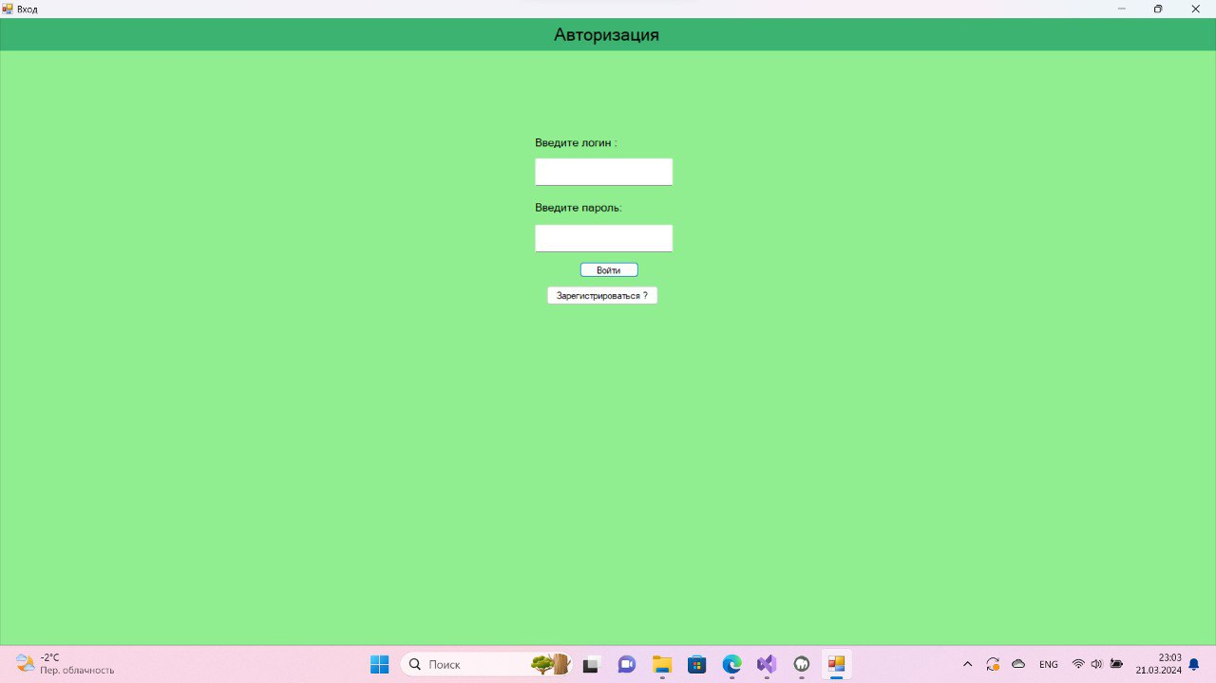

Рис 8.

Макет интерфейса для регистрации на Рис 9.

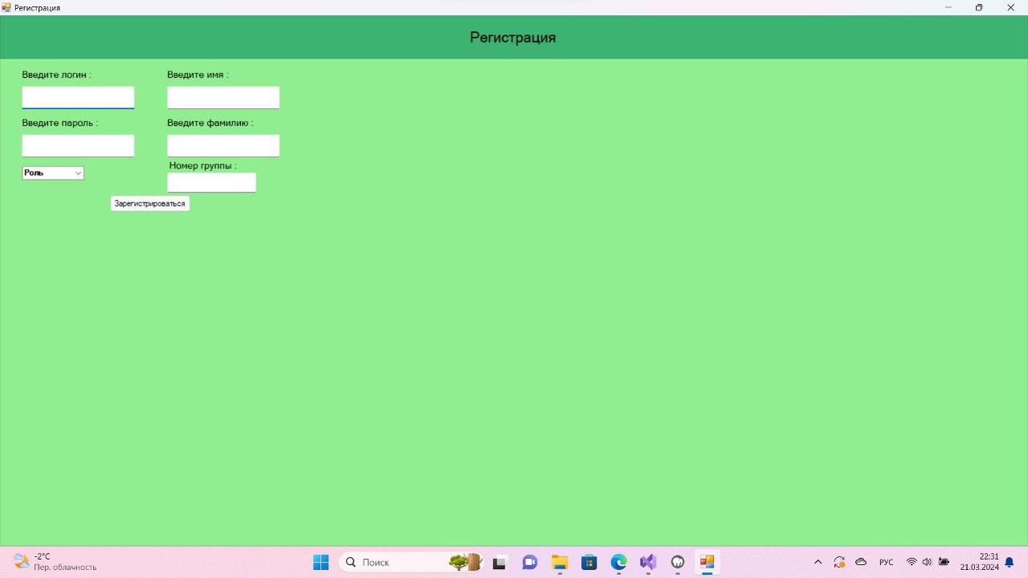

Рис 9.

Макет интерфейса для окна студента (приблизительно) на Рис 10.

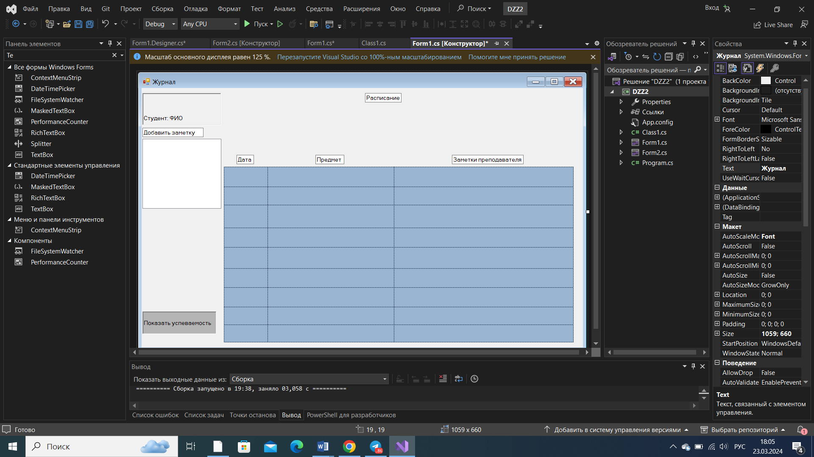

Рис 10.

Макет интерфейса для администратора (приблизительно) на Рис 11.

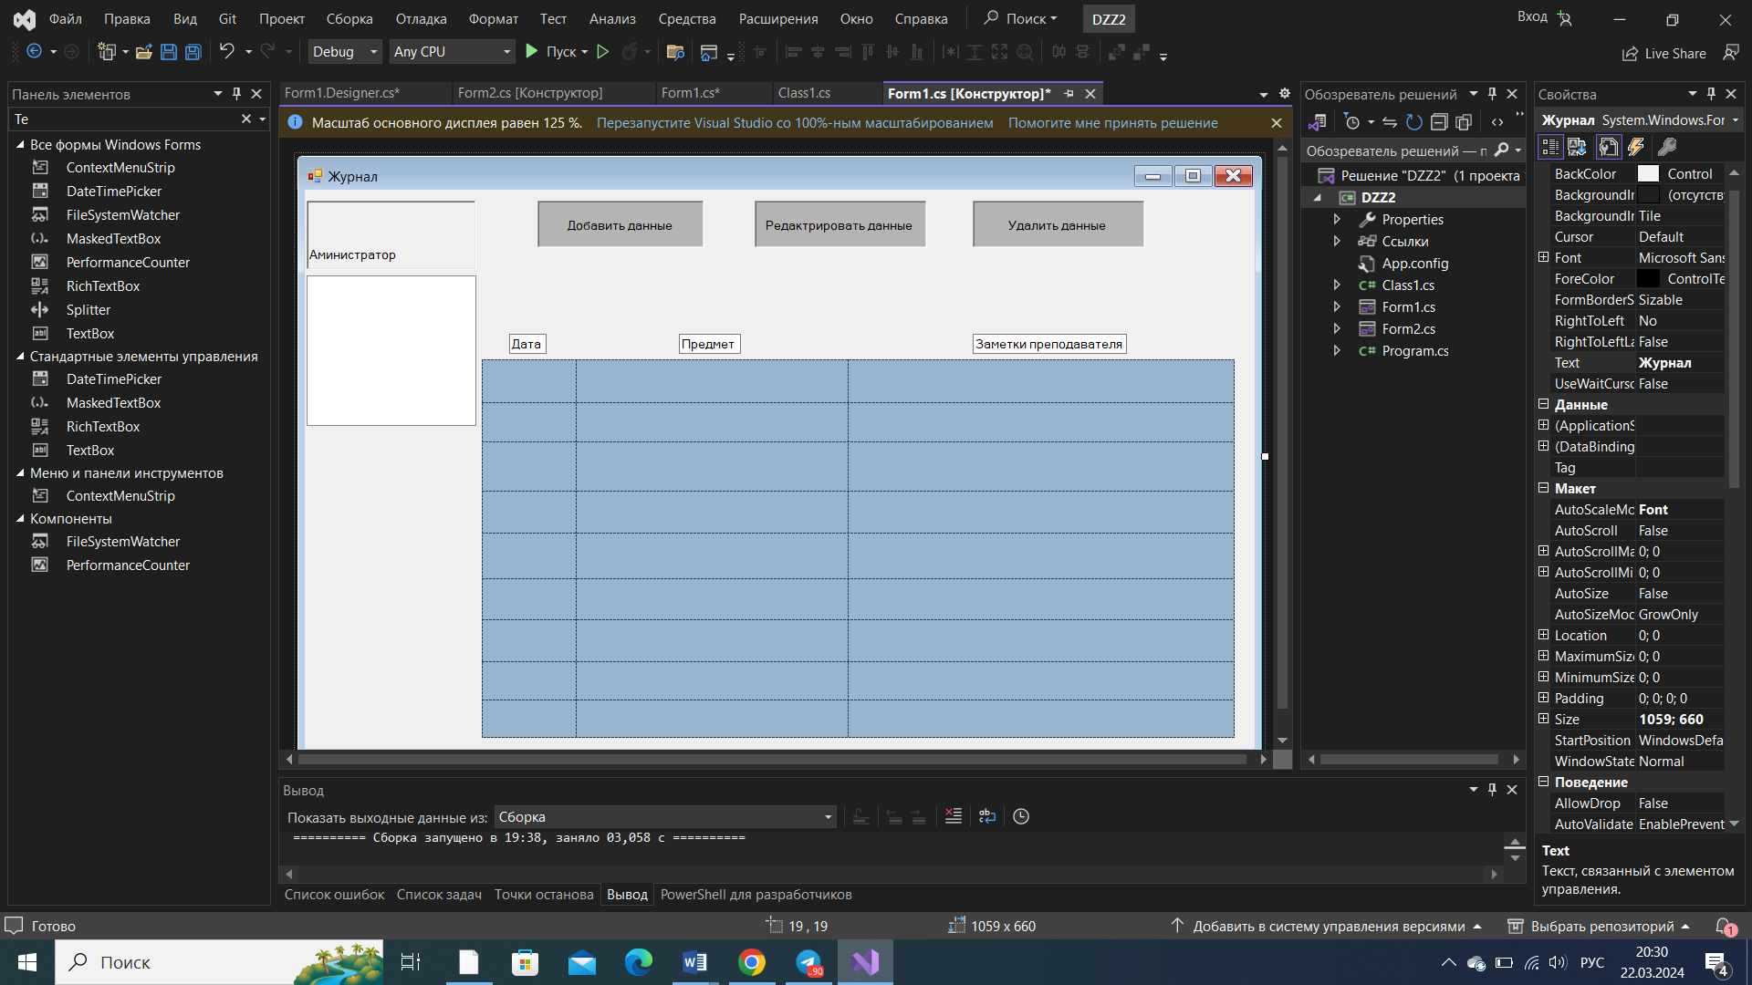

Рис 11.

3.3 Требования к логической структуре БД.

Логическая структура БД на Рис. 12

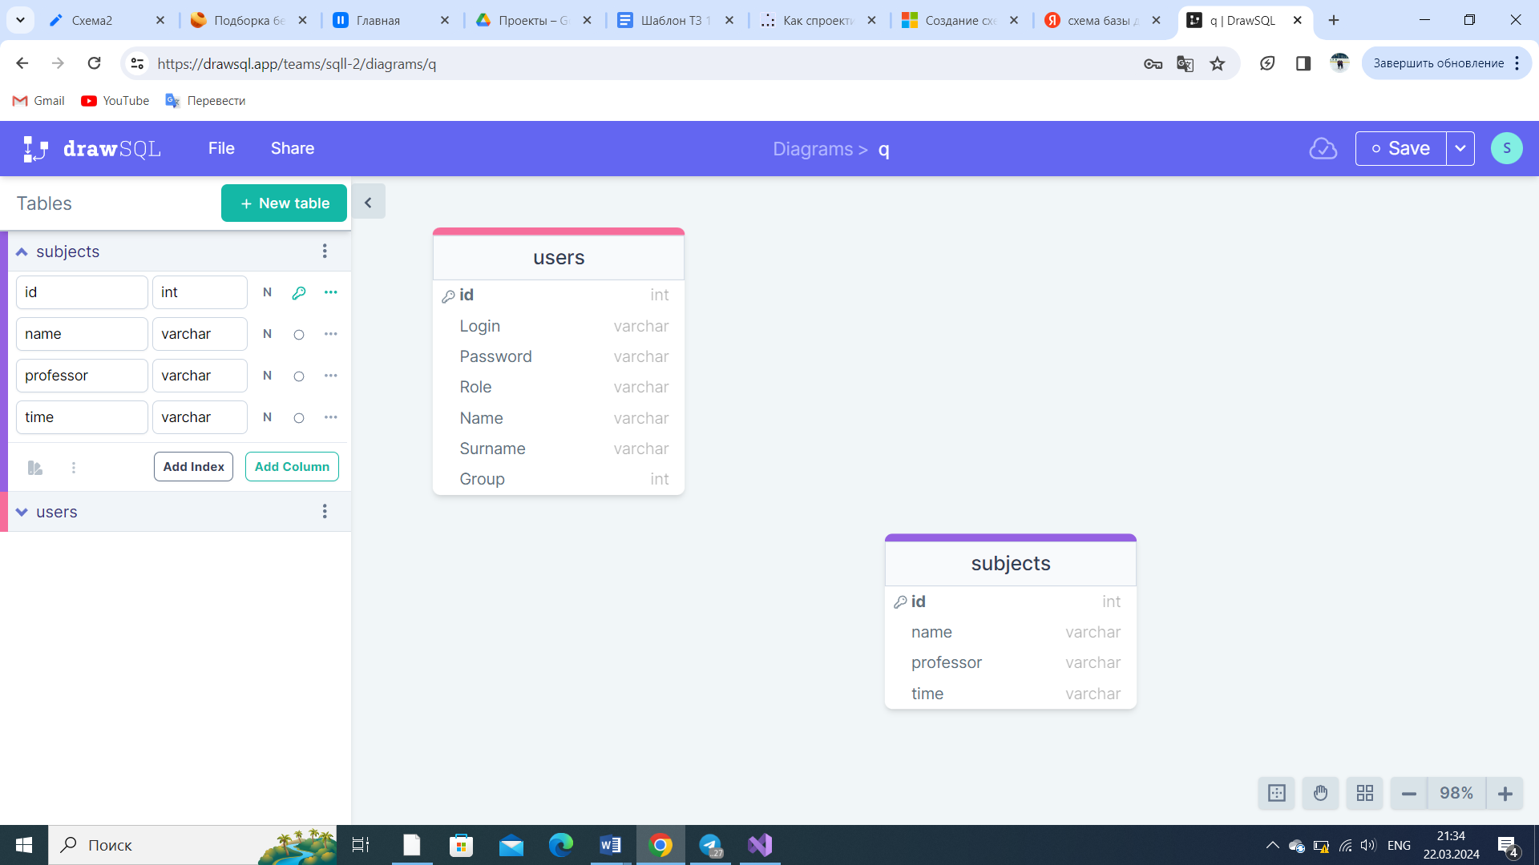

Рис. 12